Para recordar: la clase anterior comenzamos con una actividad, la misma debe estar completa en la carpeta, consistía en diferenciar las ideas de Santos y Dollfus sobre espacio geográfico, luego definir los conceptos de recursos naturales, actores sociales e intencionalidades.
Actividades:
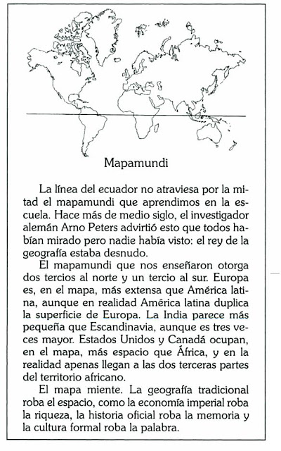
1- Trabajamos con el siguiente texto de Eduardo Galeano:

Fuente: https://www.facebook.com/groups/18299668138/permalink/10155443917523139/
Luego de su lectura y reflexión, realiza las siguientes actividades:
a- Realice un comentario sobre lo que evidencia el autor en este texto.
b- Investigue y compare la superficie de los espacios geográficos que se detallan en el texto e identifique los mismos en un planisferio.
2- Para ampliar este análisis visualice el siguiente video, luego responde:
https://www.youtube.com/watch?v=VeJV6o_n_tQ
- ¿Qué conclusiones puedes obtener de este audiovisual? Enumere aquellos aspectos que le han resultado más llamativos.
- Busque en internet información sobre el mapa de Mercator y Peters, realice una comparación.
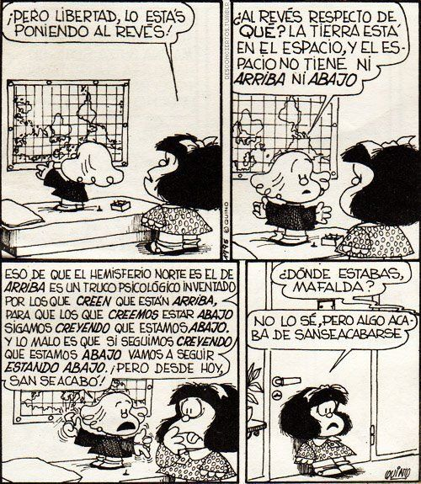
3- Analice la siguiente historieta: ¿Qué idea expresa Mafalda en ella?

Fuente: https://ar.pinterest.com/pin/483362972480688544/?nic_v1=1a7cb5XRtXhO0ot6%2Fkl%2FeBRfmCyvhZVDb%2FBguWbu48dMHurI%2F3mqngTtLACE5I%2FU0u
4- Luego de la lectura de los siguientes textos, recupere aquellas ideas que hacen a la utilidad que le otorgamos a los mapas y a su importancia.
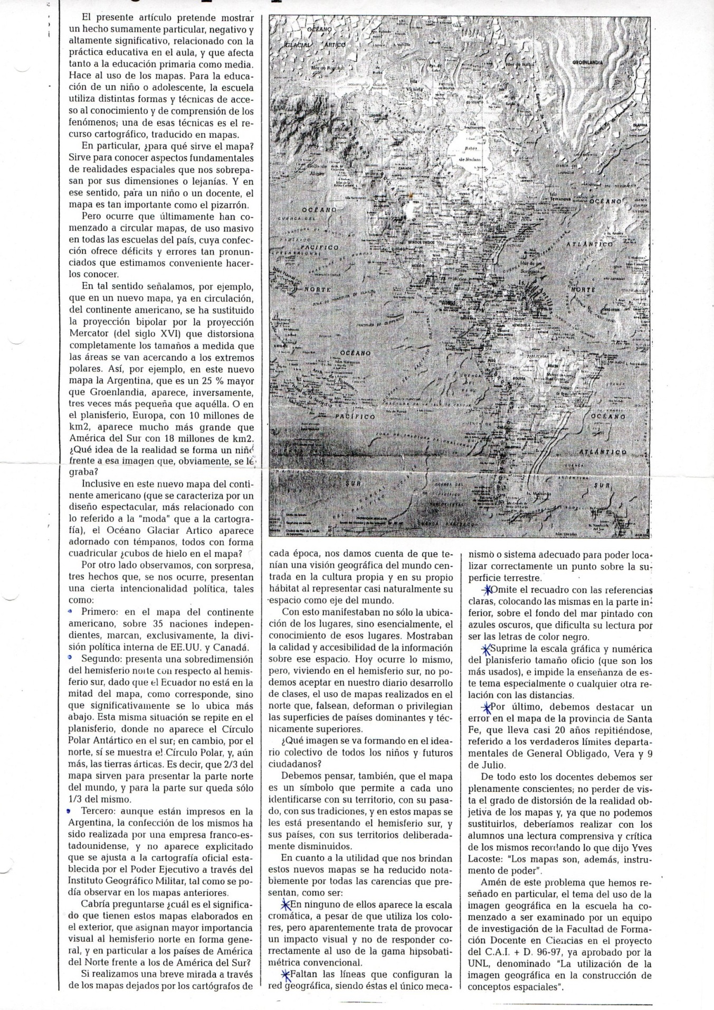
¿Mapas para la educación? por Blanca Gioria
Fuente: D’Angelo, María Luisa y otros. (2004) “Problemas y propuestas en la enseñanza de la geografía: el uso de materiales cartográficos. Universidad Nacional del Litoral. Santa Fe.

